**天津瑞丰橡塑制品有限公司**

**年产1880吨隔热条项目环境影响报告书**

**公众参与说明**

**实施单位：天津瑞丰橡塑制品有限公司**

**二〇二〇年八月**

# 

# 1概述

天津瑞丰橡塑制品有限公司坐落于天津市津南区小站镇嘉园道3号，拟投资800万元建设年产1880吨隔热条项目。本项目不涉及厂房建设，仅为设备安装、调试，安装尼龙挤出机、PVC挤出机、暖边条挤出机、聚氨酯高压发泡机、激光打标机、冷却塔等设备，年产尼龙隔热条900吨、PVC隔热条80吨、暖边条450吨、被动窗隔热条450吨。

为保障项目周边公众环境保护知情权、参与权、表达权和监督权，根据《中华人民共和国环境影响评价法》、《建设项目环境保护管理条例》、《环境影响评价公众参与暂行办法》、《环境影响评价公众参与办法》等文件规定，建设单位在环境影响报告书编制阶段开展了天津瑞丰橡塑制品有限公司年产1880吨隔热条项目环境影响评价公众参与，编制完成了《天津瑞丰橡塑制品有限公司年产1880吨隔热条项目环境影响评价公众参与说明》，并依法进行了公开。

项目公示期间，建设单位、环评单位均没有收到单位、群众质疑、反对本工程建设的相关意见。

# 2首次环境影响评价信息公开情况

根据《中华人民共和国环境影响评价法》、《建设项目环境保护管理条例》、《环境影响评价公众参与暂行办法》、《环境影响评价公众参与办法》等文件规定，天津瑞丰橡塑制品有限公司于2019年10月21日在网站上进行了环境影响评价第一次公示，公示有效期为10个工作日，环评信息公示期间，建设单位、环评单位均没有收到单位、群众质疑、反对本工程建设的相关意见。

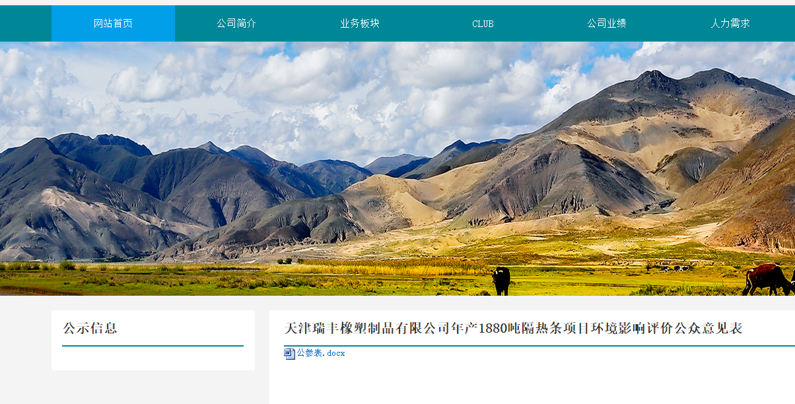

**图2-1 一次公示**

# 3征求意见稿公示情况

## 3.1 公示内容及时限

本项目环境影响报告书全部内容编制完成后，我公司于2020年2月11日于网站上进行了本项目环境影响评价征求意见稿公示。

公示主要内容为项目概况、主要影响、防治措施、结论、征求意见稿查阅方式、征求意见范围、公众提出意见的方式和途径等，以及环境影响报告书征求意见稿。并在环球日报对环评相关内容进行同步公示。

公示时限为2020年2月11日至2020年2月24日，公示有效期为10个工作日。本项目征求意见稿公示符合《环境影响评价公众参与办法》要求。

## 3.2 公示方式

3.2.1 网络

本项目环境影响报告书征求意见稿首先采用网络公示，因此，本项目环境影响报告书征求意见稿公示选取的网络平台符合相关要求。

网络公示时间：2020年2月11日至2020年2月24日

公示网址：http://huanyuliye.com/pc/arc/show/id/50.html

网页截图见图3-1。

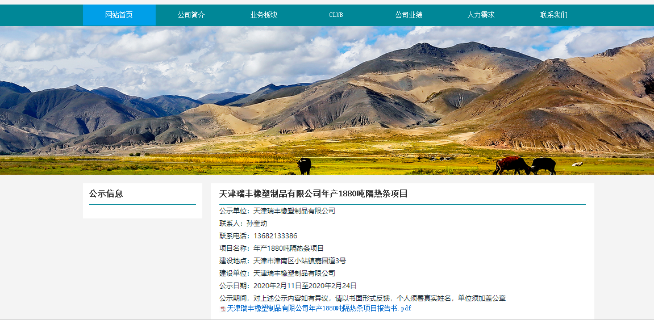

**图3-1 二次公示**

3.2.2 报纸

本项目网络公示期间，根据《环境影响评价公众参与办法》第十一条“通过建设项目所在地公众易于接触的报纸公开，且在征求意见的10个工作日内公开信息不得少于2次”的要求，我公司于2020年2月20日、2020年2月24日在《环球时报》进行了2次报纸公示，具体公示情况见图3-3。

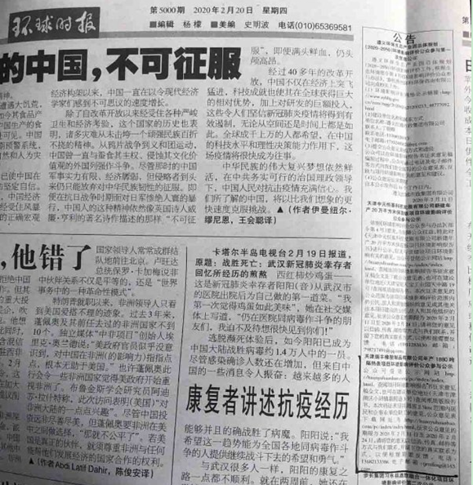

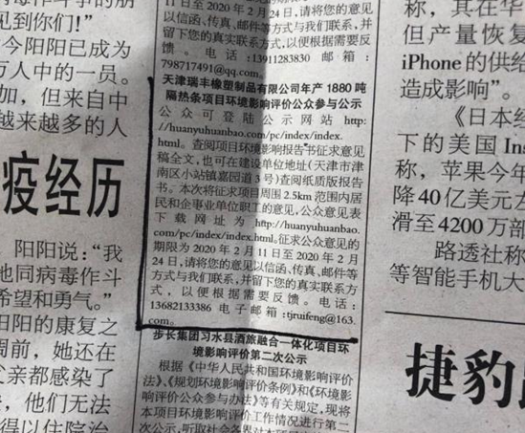

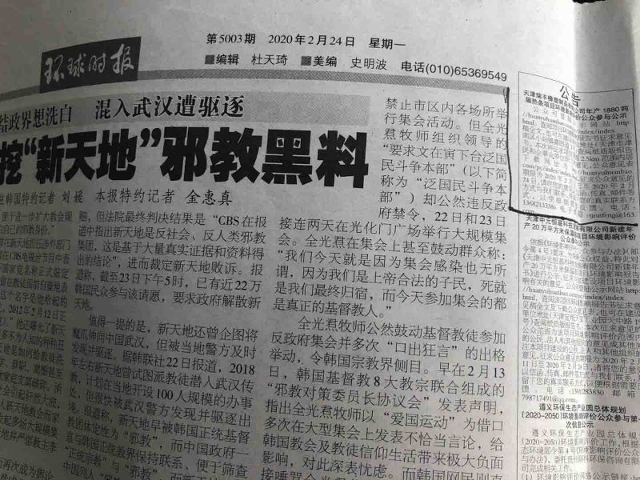

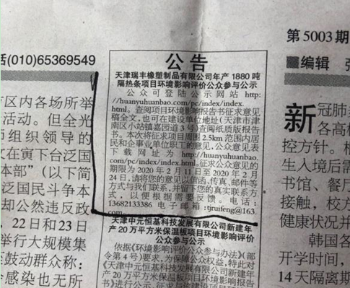

**图3-3 报纸公示**

3.2.3 张贴

征求意见稿的张贴公示在项目周边环境敏感点的便民通知栏进行，张贴地点均为项目所在地公众易于知悉的场所，张贴日期为2020年2月11日，张贴公示日期为2020年2月11日至2020年2月24日。

## 3.3查阅情况

我公司于公司所在地提供纸质的《天津瑞丰橡塑制品有限公司年产1880吨隔热条项目环境影响报告书》（征求意见稿）供公众查阅。

征求意见稿公示期间，没有公众前往查阅《天津瑞丰橡塑制品有限公司年产1880吨隔热条项目环境影响报告书》（征求意见稿）。

## 3.4公众提出意见情况

本工程环境影响评价征求意见稿公示期间未收到公众意见。

# 4其他公众参与情况

本项目征求意见稿公示期间，没有收到公众的质疑、反对意见，因此不需要开展深度公众参与。

# 5公众意见处理情况

本项目征求意见稿公示期间，没有收到公众的质疑、反对意见，因此没有公众意见需要进行处理。

# 6其他

目前，我公司存档了《天津瑞丰橡塑制品有限公司年产1880吨隔热条项目环境影响报告书》（报批版）、《天津瑞丰橡塑制品有限公司年产1880吨隔热条项目环境影响报告书公众参与说明》，以备生态环境主管部门查询。

# 7诚信承诺

我单位已按照《环境影响评价公众参与办法》要求，在《天津瑞丰橡塑制品有限公司年产1880吨隔热条项目环境影响报告书》编制阶段开展了公众参与工作，在环境影响报告书中充分采纳了公众提出的与环境影响相关的合理意见，对未采纳的意见按要求进行了说明，并按照要求编制了公众参与说明。

我单位承诺，本次提交的《天津瑞丰橡塑制品有限公司年产1880吨隔热条项目环境影响报告书公众参与说明》内容客观、真实，未包含依法不得公开的国家秘密、商业秘密、个人隐私。如存在弄虚作假、隐瞒欺骗等情况及由此导致的一切后果由天津瑞丰橡塑制品有限公司承担全部责任。

承诺单位：天津瑞丰橡塑制品有限公司

承诺时间：2020年8月18日